●セットアップ方法

私はこの環境で動かしましたが、新しいバージョンしか使えない、サービス終了など色々な場合が考えられるので臨機応変に対応してください。

1. 前提条件

表1　インフラ構成

|  |  |
| --- | --- |
| 環境 | バージョン |
| Eclipse | 4.6Neon |
| GWT SDK | 2.8.2-custom |
| MySQL | 5.7 |
| Java | 8 |

1. セットアップ方法
2. Gitから本システムのプロジェクトをダウンロードする(以下のURL)。

<https://ferry.kbselab.com/gitbucket/git/KIfU4/api.git>

1. ダウンロードが完了したら、C:\pleiadesのなかで解凍する。
2. Eclipseを起動
3. ヘルプ→eclipseマーケットプレイス→以下の2つをインストール

1. 「ファイルシステムからプロジェクトを開く」でプロジェクトをインポート
2. APIとDrawerのbuild.xmlのパスをgwt2.8.2-customに合わせる（5行目あたりの<property name="gwt.sdk" location="C:\library\gwt-2.8.2-custom" />）
3. build.xmlの<javac srcdir="src" includes="**" encoding="utf-8"から始まっている箇所のsourceをsource="8"に設定
4. 必要なライブラリ・jarファイルをインポート(GWTUMLAPI→プロパティ→Javaのビルドパスから調べて)

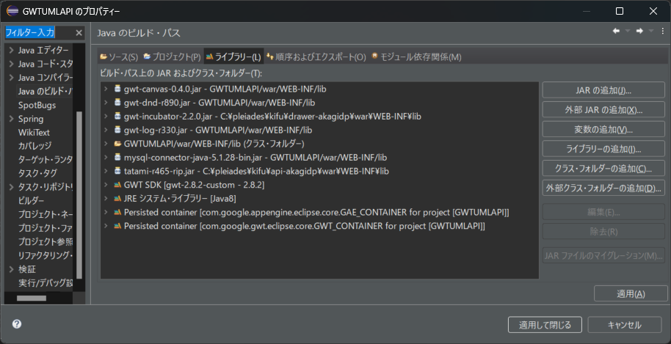

1. DrawerのGWTUMLDrawer.htmlの<script type="text/javascript" language="javascript" src="gwtumldrawer/gwtumldrawer.nocache.js"></script>(30行目あたり)の前に<script type="text/javascript" language="javascript" src="gwtumldrawer/dojo/dojo.js"></script>を入れる
2. DrawerのGWTUMLDrawer-naked.htmlの<script type="text/javascript" language="javascript" src="gwtumldrawer/gwtumldrawer.nocache.js"></script>(30行目あたり)の前に<script type="text/javascript" language="javascript" src="gwtumldrawer/dojo/dojo.js"></script>を入れる

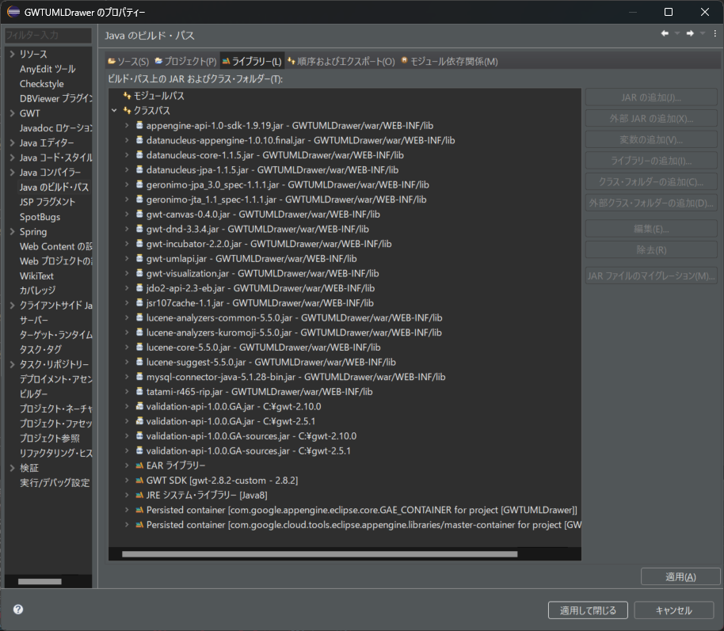

1. Javaコンパイラーのバージョンが1.8になっているか確認（GWTUMLAPI→プロパティ→ビルドパスの構成）
2. APIビルド方法
3. 「GWTUMLAPI」プロジェクトのbuild.xmlを右クリック
4. 「デバッグ」の中の「Antビルド..」を選択
5. ターゲットをclean,jarの順番で選択テキスト

   自動的に生成された説明
6. ワークスペースと同じJREを選択

1. デバッグを押す
2. Drawer実行方法

① APIにあるbuild>dist>gwt-umlapi.jarをGWTUMLDrawerのwar>WEB-INF>libにコピー（上書きしますかと出るので「はい」を押す）

② 「GWTUMLDrawer」プロジェクトのbuild.xmlを右クリック

③ 「デバッグ」の中の「Antビルド..」を選択

1. 実行方法
2. 上のツールバーの「プロジェクト」を選択
3. 「デバッグ」の中の「GWT Legacy Development Mode with Jetty」を選択
4. 下部のコンソール画面のURLをクリック
5. ブラウザを起動し、URLの中の?以下を削除
6. KIfUのメニュー画面が表示される
7. KIfUのメニュー画面が表示されたら
8. XAMPPのrootユーザのパスワードをrootにする（<https://selifelog.com/blog-entry-1749.html>　）

mysqladmin -u root password

1. C:\xampp\phpMyAdminのconfig.inc.phpの$cfg['Servers'][$i]['password'] = '';にroot入れる（<https://www.javadrive.jp/xampp/mysql/index3.html>　）
2. PHPMyAdminでkifu6データベースを作成
3. インポートを選択し、kifu6_akagidp.sqlをはりつける
4. 多分ユーザ登録とログインができる

●マニュアル

本システムを起動すると図1のようなログイン画面が表示される。アカウントを持っているならば、IDとパスワードを入力し、「Login」ボタンをクリックすることでログインできる。アカウントを持っていないならば「ユーザ登録」をクリックし、アカウントを作成する必要がある。「ユーザ登録」をクリックすると、図2のような画面が表示される。IDと表示されている下のテキストボックスに新規IDを入力し、「登録」ボタンをクリックすることで、アカウントを作成できる。

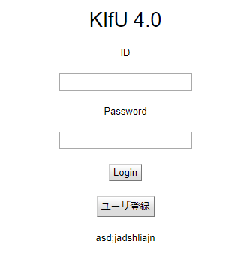

**図1　ログイン画面**

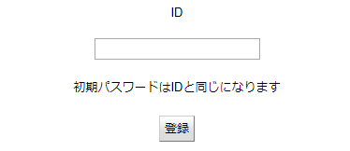

**図2　ユーザ登録画面**

ログインが完了したら図3のような画面が表示される。この画面はMenu画面となっている。本システムを利用する場合、「演習を選択」を選択する。「演習を選択」を選択後の画面は図4のように演習一覧が表示される。どちらを選択しても本システムを利用することは可能である。

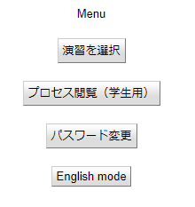

**図3　Menu画面**

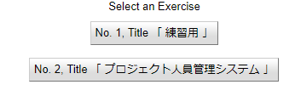

**図4　演習選択画面**

演習を選択すると、図5のようにエディタ画面が表示される。左側がメニューバー、右側がエディタ部となっている．「クラスを追加」ボタンをクリックすることで、新しいクラスの生成を行うことが可能である。「関連を生成」ボタンをクリックすることで、2つのクラス間に関連を生成することができる。「Undo」ボタンをクリックすることで、1つ前のクラス図の状態に戻すことができる。また、1つの操作を行うたびに自動で保存を行うため、保存を行うウィジェットは用意されていない。

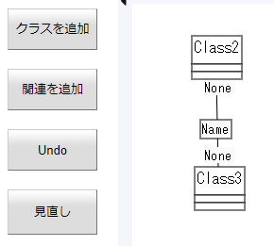

エディタ部

メニューバー

図5　KIfUの画面

新しくクラスを生成しクラス名の編集や属性の追加を行うためには、クラスにカーソルを合わせ右クリックすることで開くメニューを操作する。図9のClass2に右クリックしメニューを開いた図を図6に示す。「Class:Class2」にカーソルを合わせると、「名前」、「属性」、「メソッド」、「削除」の4つのメニューが表示される。「名前」にカーソルを合わせると、「名前を編集」というメニューが表示され、クリックすることで、クラス名の編集が行うことが可能である。「属性」、「メソッド」も同様で、カーソルを合わせると追加を促すメニューが表示され、クリックすることで、属性やメソッドの追加を行うことが可能である。「削除」を選択するとクラス自体を削除する。また、個々のメニューからでも新しいクラスや関連の生成を行うことが可能である。

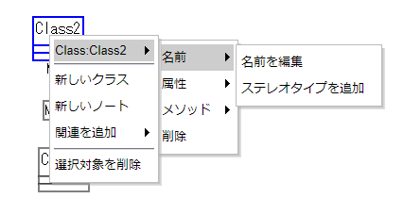

図6　クラス名の編集や属性の追加等を行う手順

以上の手順でクラス図を作成する。

本研究のツールを使って，クラスの再配置機能を利用する手順は以下のとおりである．

1. クラス図の作成

2. チェックボタン（図7）を押す

図7　チェックボタン

* クラスの再配置機能

チェックボタンを押すことで以下の処理が実行される．

1. 要素の色の変更
2. クラスの位置移動

　要素の色の変更では正解例との要素名の比較を行い，要素を対応する色に変更する．要素の色の変更は以下のルールに従って行う（例：図8，9）．

1. 正解例の中の要素と完全一致→赤
2. 正解例の中の要素と一部一致→黒
3. 正解例の中の要素と完全不一致→青

**図8　正解例として登録されているクラス**

**図9　要素の色の変化例**

　クラスの位置移動では，正解例に対応するクラスが見つかったクラスを正解例のクラスと同じ座標に再配置する．正解例に対応がないクラスは座標（0,0）に移動する．再配置を行った例を図10に示す．

　チェックボタンは演習に正解例が登録されていないとエラーが発生するため，予め教員でKIfUにログインして正解例を登録しておくこと．

**図10　クラスの再配置例**